Лабораторна робота №2
Виконав студен групи 402-тн Ткаченко Є.А.
Багатопоковість. Асинхроність. IEnumerables. LINQ.
Передумова
Виконайте лабораторну роботу №1. Створіть нову гілку у раніше створеному гіт репозиторії NUPP_NET_2025_{Номер Групи}_TK_{Прізвище}_Lab із назвою lab2, яка міститиме код із першої лабораторної роботи.
Для здачі лабораторної роботи, необхідно буде створити пул реквест із гілки lab2 у master, або якщо на момент здачі пул реквест із гілки lab1 у master не закритий - із гілки lab2 у lab1.
Завдання
Реалізувати асинхрону версію дженерік CRUD сервісу, який буде зберігати дані у одній із вбудованих колекцій .NET, буде багатопотоково-безпечною (thread safe), зберігатиме асинхроно колекцію у серіалізованому вигляді у файлі за шляхом FilePath, матиме вбудовану підтримку пагінації та реалізовуватиме наступний інтерфейс та інтерфейс IEnumerable:
Створіть статичні методи у класах, які створюватимуть нові об’єкти цього класу із згенерованими даними:
Модифікуйте консольний застосунок, щоб він паралельно створив від тисячі об’єктів використовуючи CRUD service, створені у об’єктах метод CreateNew та клас Parallell. Для створених об'єктів знайдіть мінімальні, максимальні та середні значення для цифрових значень, отримані результати виведіть у консоль. Згенеровану колекцію збережіть у файл.
Додайте приклади використання примітивів синхронізації як Lock, Semaphore, AutoResetEvent та інші.

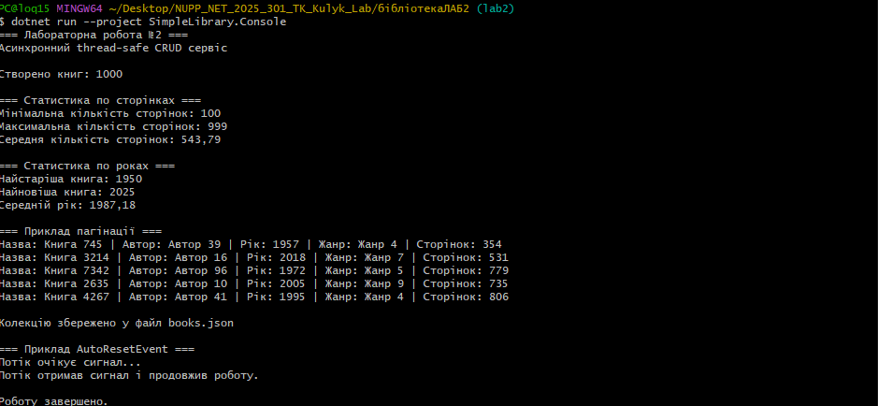
https://github.com/Yevgen202/NUPP_NET_2026_402_Tn_Tkachenko_Lab
Контрольні запитання
1. Що таке інтерфейс ICrudServiceAsync<T>? Яке його призначення? Чому доцільно використовувати generic тип T для CRUD-сервісу?
ICrudServiceAsync<T> — це інтерфейс для асинхронної роботи з даними за допомогою CRUD-операцій:
Create — створення;
Read — читання;
Update — оновлення;
Delete — видалення.
Його призначення — забезпечити єдиний набір методів для роботи з різними типами об’єктів.
Generic тип T дозволяє:
використовувати один сервіс для різних моделей;
уникати дублювання коду;
зробити код універсальним та гнучким;
підвищити повторне використання компонентів.
2. Що таке процес та потік, яка між ними різниця? Що таке багатопотокове виконання?
Процес — це окрема програма, яка виконується в операційній системі.
Потік — це частина процесу, яка виконує певну задачу.
Різниця:
Процес має власну пам’ять та ресурси.
Потоки працюють усередині процесу та використовують спільну пам’ять.
Багатопотокове виконання — це одночасне виконання кількох потоків для підвищення швидкодії програми.
3. Що таке асинхронність, яка різниця між асинхронністю та багатопотоковістю?
Асинхронність — це спосіб виконання операцій без блокування основного потоку програми.
Різниця:
Багатопотоковість використовує кілька потоків одночасно.
Асинхронність дозволяє не чекати завершення довгих операцій, наприклад роботи з файлами або мережею.
Асинхронний код не обов’язково створює новий потік.
4. Для чого використовуються ключові слова async/await?
async позначає метод як асинхронний.
await дозволяє чекати завершення асинхронної операції без блокування потоку.
Вони використовуються для:
покращення продуктивності;
зручної роботи з асинхронними задачами;
уникнення блокування інтерфейсу користувача.
5. Чим відрізняється Task від ValueTask?
Task — стандартний об’єкт для асинхронних операцій.
ValueTask — легша альтернатива, яка зменшує витрати пам’яті.
Різниця:
Task завжди створює окремий об’єкт.
ValueTask ефективніший для швидких операцій, які часто завершуються одразу.
6. Що таке thread-safe колекція? Які приклади таких колекцій у .NET ви знаєте?
Thread-safe колекція — це колекція, безпечна для одночасного використання кількома потоками.
Вона автоматично захищає дані від конфліктів.
Приклади у .NET:
ConcurrentDictionary
ConcurrentQueue
ConcurrentStack
ConcurrentBag
7. Для чого використовуються примітиви синхронізації, такі як lock, Semaphore, AutoResetEvent?
Вони використовуються для керування доступом потоків до спільних ресурсів.
Призначення:
lock — блокує доступ для інших потоків.
Semaphore — дозволяє обмежити кількість потоків, які одночасно працюють із ресурсом.
AutoResetEvent — синхронізує роботу потоків через сигнали.
8. Як забезпечити безпеку при одночасному зверненні кількох потоків до спільного ресурсу?
Для цього використовують:
блокування (lock);
thread-safe колекції;
семафори;
синхронізацію потоків.
Це допомагає уникнути:
втрати даних;
пошкодження колекцій;
конфліктів між потоками.
9. Як за допомогою LINQ можна отримати мінімальне, максимальне та середнє значення певної властивості?
LINQ має спеціальні методи:
Min() — мінімальне значення;
Max() — максимальне значення;
Average() — середнє значення.
Вони дозволяють швидко виконувати обчислення над колекціями.
10. У чому різниця між методами Select, Where, Aggregate, OrderBy?
Select — перетворює елементи колекції.
Where — фільтрує елементи за умовою.
Aggregate — об’єднує елементи в один результат.
OrderBy — сортує колекцію.
11. Які переваги використання LINQ у порівнянні з класичними циклами?
Переваги LINQ:
коротший та зрозуміліший код;
менше помилок;
зручна фільтрація та сортування;
покращена читабельність;
швидка робота з колекціями та базами даних.
12. Що станеться, якщо два потоки одночасно спробують зберегти колекцію у файл?
Може виникнути:
пошкодження файлу;
втрата частини даних;
помилка доступу до файлу.
Тому потрібно використовувати синхронізацію доступу до файлів.
13. Як працює Parallel.For і у яких випадках його краще використовувати?
Parallel.For запускає ітерації циклу паралельно у кількох потоках.
Його доцільно використовувати:
для великих обчислень;
незалежних операцій;
обробки великих масивів даних.
Не рекомендується використовувати, якщо потоки часто звертаються до спільних ресурсів.
14. Що таке пагінація і як вона реалізована у вашій системі?
Пагінація — це поділ великої кількості даних на окремі сторінки.
Вона використовується для:
швидшого відображення даних;
зменшення навантаження на систему;
зручної навігації.
Зазвичай реалізується через:
номер сторінки;
кількість елементів на сторінці;
пропуск певної кількості записів та вибір потрібної частини колекції.

